**SQL**

Таблица history находится в прикреплённом файле test.db (SQLite)

*history*

issue_key – уникальный ключ задачи

status – статус задачи

minutes_in_status – количество минут, которое задача находилась в статусе

previous_status – предыдущий статус задачи

started_at – время создания статуса задачи, unix миллисекунды

ended_at – время перехода задачи в другой статус, unix миллисекунды

*SQL 1*

Напишите запрос, который выведет, сколько времени в среднем задачи каждой группы находятся в статусе “Open”

Условия:

Под группой подразумевается первый символ в ключе задачи. Например, для ключа “C-40460” группой будет “C”

Задача может переходить в один и тот же статус несколько раз.

Переведите время в часы с округлением до двух знаков после запятой.

*SQL 2*

Напишите запрос, который выведет ключ задачи, последний статус и его время создания для задач, которые открыты на данный момент времени.

Условия:

Открытыми считаются задачи, у которых последний статус в момент времени не “Closed” и не “Resolved”

Задача может переходить в один и тот же статус несколько раз.

Оформите запрос таким образом, чтобы, изменив дату, его можно было использовать для поиска открытых задач в любой момент времени в прошлом

Переведите время в текстовое представление

**PYTHON**

Создайте интерактивное приложение с помощью одного из веб фреймворков (streamlit/dash/panel), по следующему макету:

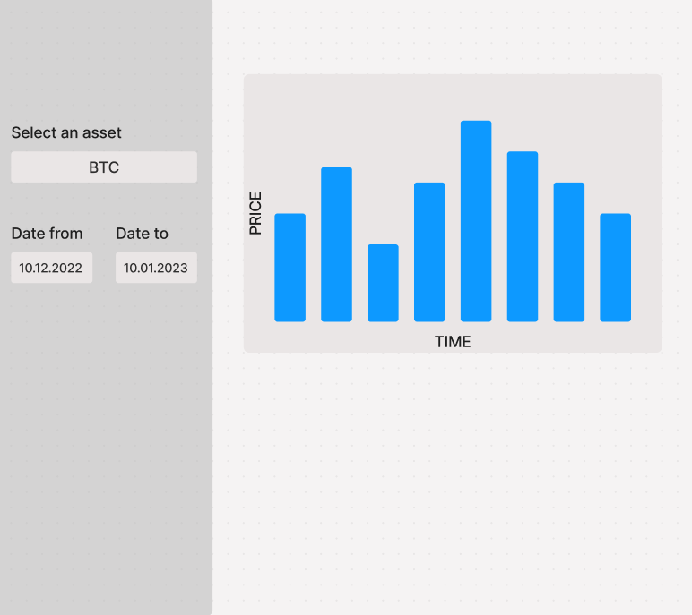

Исторические данные и список активов необходимо получить с помощью апи: <https://docs.coincap.io/>